**Sinh hoạt chuyên môn - môn Hóa**

**Chuyên đề “Nguyên tử”**

  Nhằm đáp ứng yêu cầu trao đổi chuyên môn trong tổ bộ môn, được sự phân công của tổ trưởng chuyên môn, cô Hoàng Thị Thu Hiền báo cáo chuyên đề với nội dung “**Nguyên tử**”.

          Buổi sinh hoạt chuyên môn do cô Phạm Thúy Liễu  nhóm trưởng nhóm Hóa trường THPT Nguyễn Huệ điều hành với sự tham dự của 6 giáo viên Hóa của trường.

      Trong buổi sinh hoạt chuyên môn, sau khi cô Hiền trình bày nội dung, hệ thống câu hỏi bài tập được chia thành các mức độ từ dễ đến khó, kinh nghiệm giải bài tập về nguyên tử sao cho tránh các sai lầm mà HS thường mắc phải. Nhóm đã chỉ ra được các lỗi cơ bản trong việc biên soạn chuyên đề, khắc phục được những tồn tại cần rút kinh nghiệm khi dạy chương Nguyên tử ở chương trình Hóa 10, cũng như trong công tác ôn học sinh giỏi.

Sinh hoạt chuyên môn là một hoạt động nằm trong tổ chức giáo dục của các nhà trường nhằm nâng cao chất lượng dạy học, đảm bảo cho giáo viên được trao đổi, chia sẻ và học tập kinh nghiệm lẫn nhau.Vì vậy, nếu tổ chức tốt sinh hoạt chuyên môn thì sẽ góp phần nâng cao năng lực giảng dạy cho giáo viên.

      Buổi sinh hoạt chuyên môn kết thúc tốt đẹp.

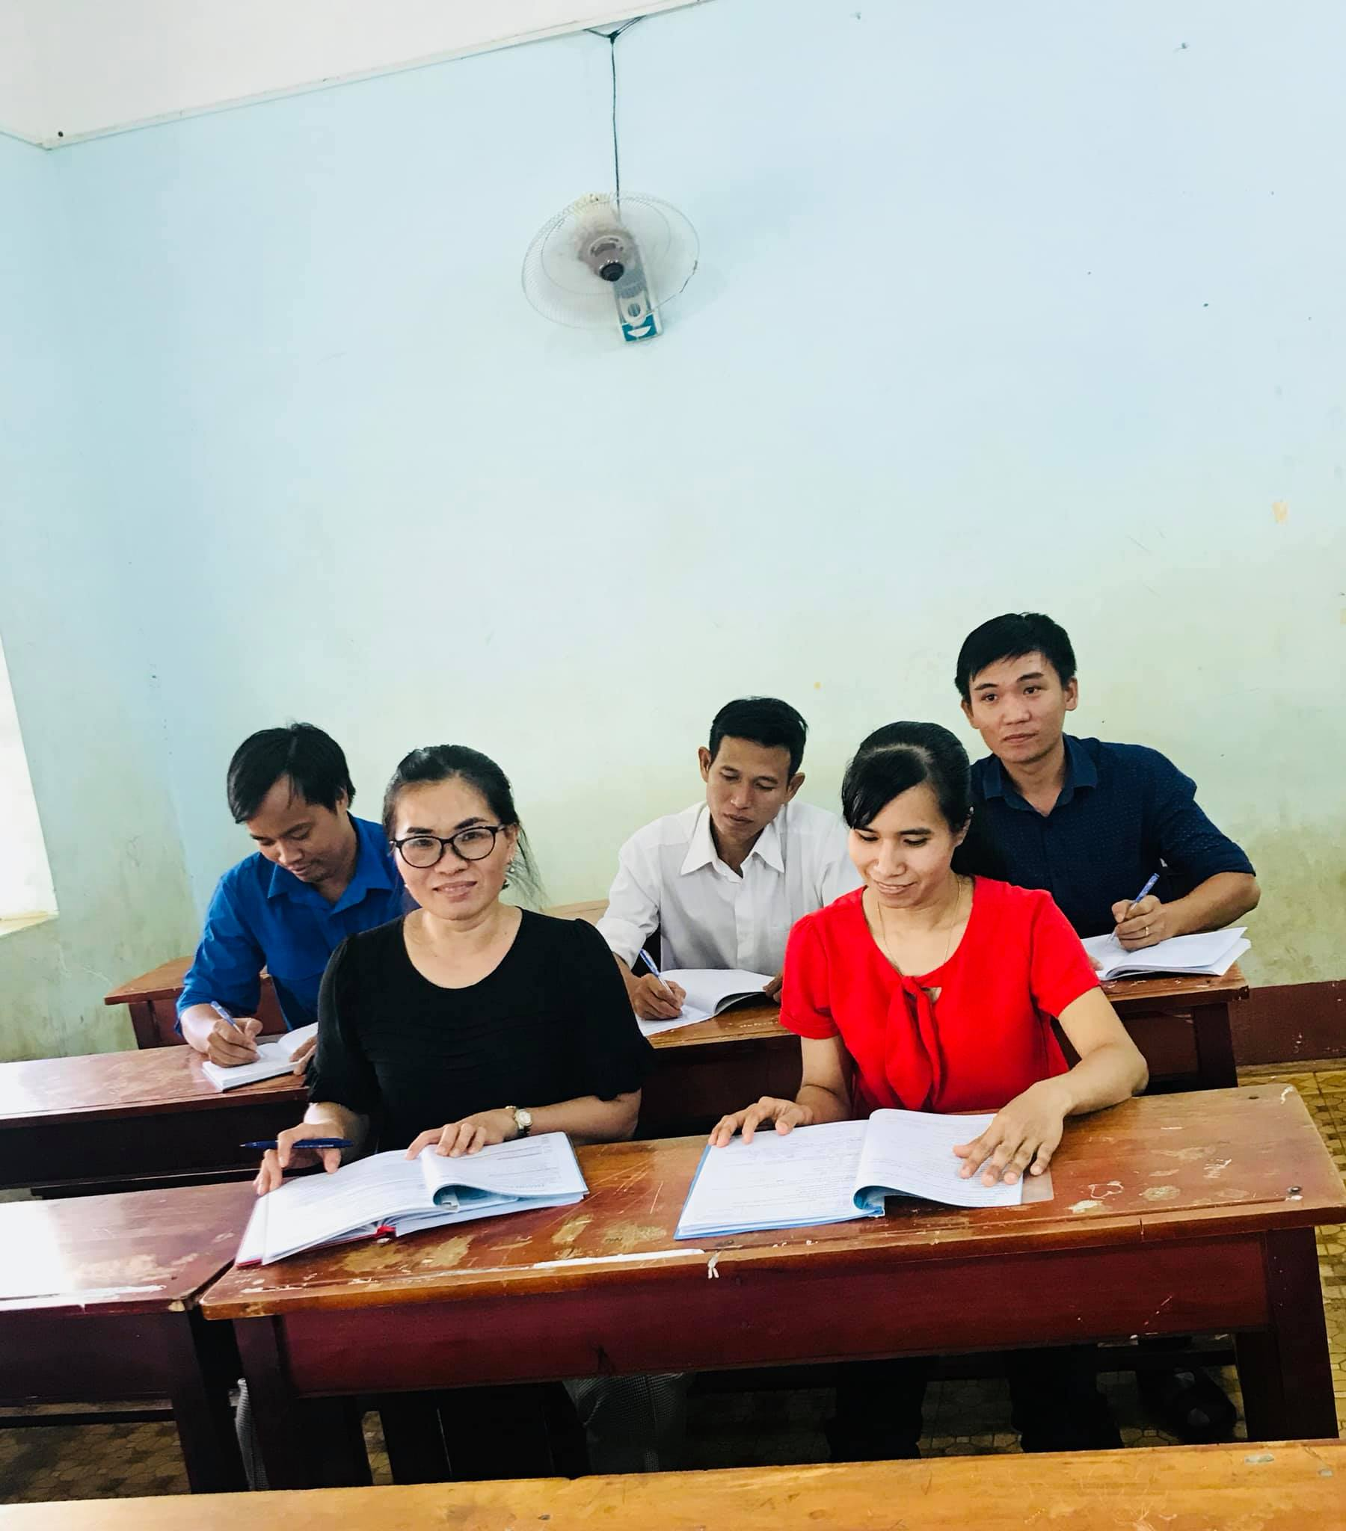

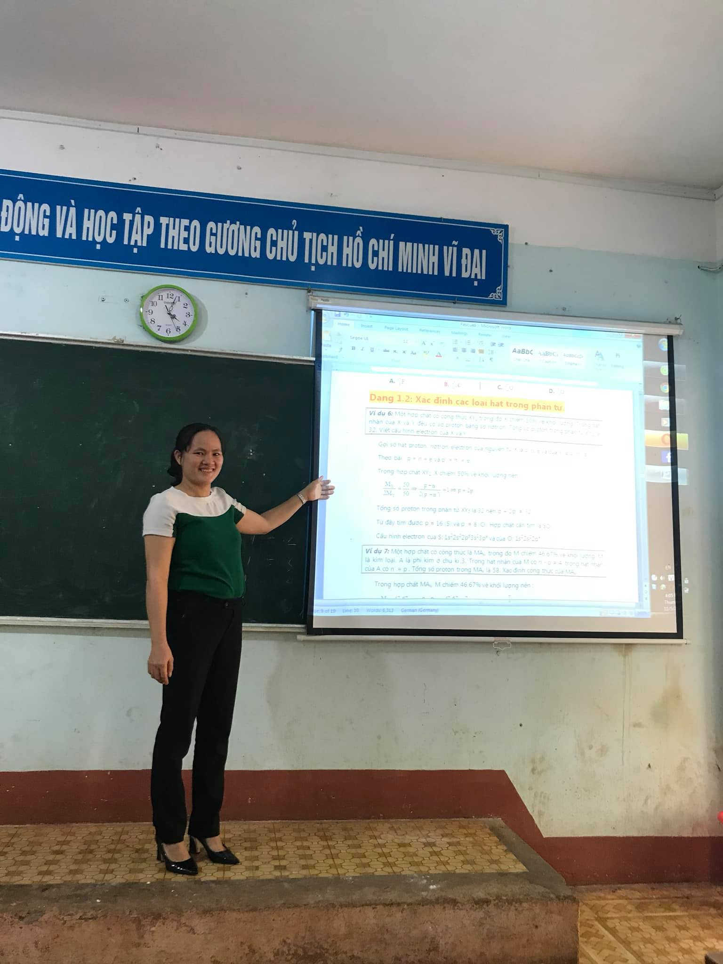

***Một số hình ảnh tại buổi sinh hoạt chuyên môn***

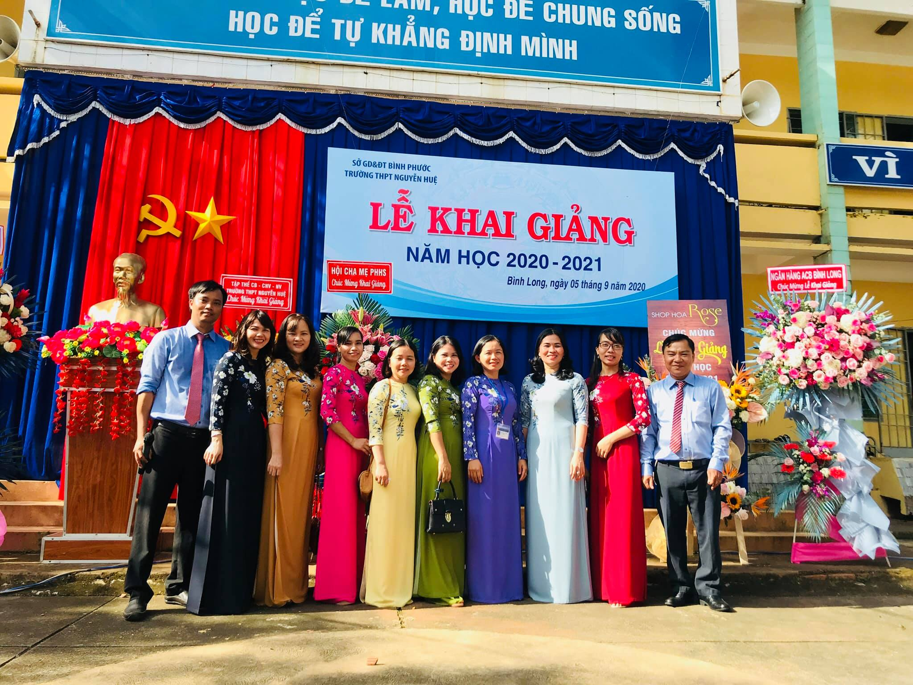

***Tập thể giáo viên tổ Hóa - Sinh- Công Nghệ- Quốc phòng***

*Người đưa tin:* PTL